2-Provinciëntocht
Op zaterdag 21 maart 2026 wordt de eerste vrije toertocht de 2 Provinciëntocht van Tourclub De Waardrenner gereden. Er kan gekozen worden uit drie verschillende afstanden, 45, 75 en 125 km. De route leidt ons door prachtige polders, langs dijken en rivieren, door mooie dorpen en steden. De startlocatie is eetcafé “De Crimpenaar”, Elckerlyc 1 te Krimpen aan den IJssel. Bij aanvang op de startlocatie is er voor alle deelnemers gratis koffie of thee. Tevens is er bij terugkomst een gratis kop soep voor alle deelnemers bij eetcafé “De Crimpenaar”. Deze soep wordt aangeboden door een anonieme sponsor en Vermeulen Autoschade in Krimpen a/d Lek.
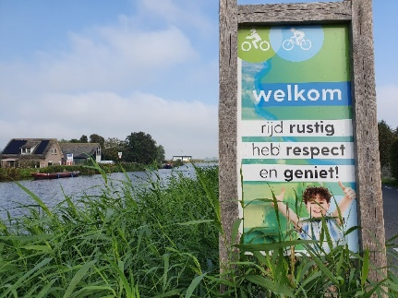 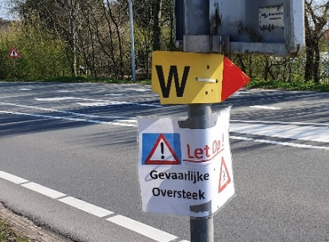Uit recent onderzoek is gebleken dat anderen actief benaderen om mee te rijden tot extra deelnemers leidt. Daarom vragen wij u bekenden, vrienden, collega’s en familie uit te nodigen om deze mooie fietstocht te ondernemen. De groepen met voorrijders vertrekken op het eerst vermelde tijdstip, voor de 75 km om 09.15 uur en 125 km om 09.00 uur. De twee kortste afstanden zijn uitgepijld en de 125 km via GPX. Voor meer informatie, GPX en inschrijving, zie Fietssport.nl. Inschrijven kan ook op het startbureau. Hieronder de omschrijvingen van de routes.
We fietsen allen vanaf de startlocatie naar de rotonde van de Nachtegaalstraat en fietsen de dijk op tot aan het gemaal “Reinier Blok”. We verlaten de dijk en volgen de Breekade tot Boer Bas en gaan daar linksaf over Tiendweg West en Oost en trekken de Krimpenerwaard in. We fietsen door een eeuwenoud landschap. De eindeloos lange weilanden en kaarsrechte sloten danken we aan de ontginners die in de middeleeuwen het veenmoeras introkken.
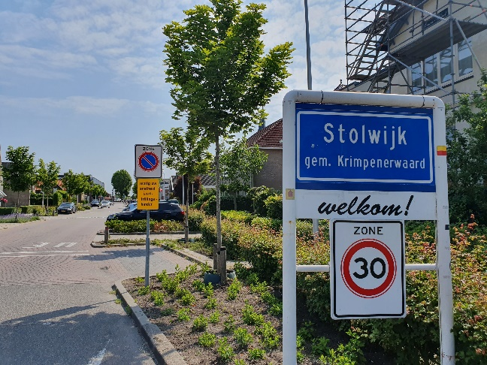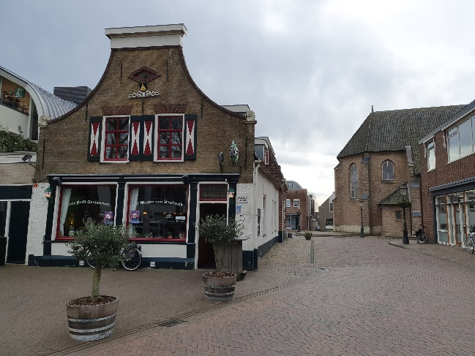
In de Krimpenerwaard is 2.000 kilometer aan slootjes, dus 4.000 kilometer aan oevers. In het verleden werd het gras in de bermen door het Hoogheemraadschap in de Krimpenerwaard tweemaal per jaar gemaaid, zogenaamd geklepeld, waarbij het maaisel achterbleef. De berm zag er wel netjes uit, maar het maaisel betekende voeding voor slechts enkele snelgroeiende planten, waardoor een monotoon geheel ontstond. Het maaisel wordt nu afgevoerd, waardoor de grond verschraalt en er meer plantensoorten ontstaan en het kleurrijker wordt. Het doel is: ecologische bermen, rijk aan kleur en leven en zonder vervuilende invloeden. Diverse diersoorten, zoals vlinders, amfibieën en kleine zoogdieren maken er gebruik van. Hierdoor zien we meer variatie en afwisseling.
We fietsen rond de Berkenwoudse Driehoek. Hier werd overtollig polderwater verzameld waarna het werd uitgemalen op de Hollandsche IJssel. In de verte zien we de dijk. We fietsen door Berkenwoude en slaan linksaf in de richting van Stolwijk.
We zien gebieden die worden ingericht als natuurgebied. We fietsen de polder “Het Beijersche” in en zien oude tiendwegen die toeristische routes zijn geworden voor fietsers en wandelaars. Ongeveer 500 van de 2.250 hectare is de afgelopen jaren al ingericht als natuurgebied. De komende jaren wordt gewerkt aan de rest. Natuur waarin planten en dieren zoals weidevogels zich thuis voelen. Een prettige leefomgeving met prima waterkwaliteit en goede recreatiemogelijkheden. We fietsen over de Benedenkerkseweg, twee wegen door water gescheiden en zien in de verte de kerktoren van Stolwijk. 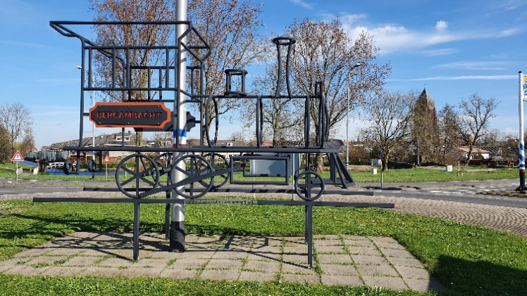 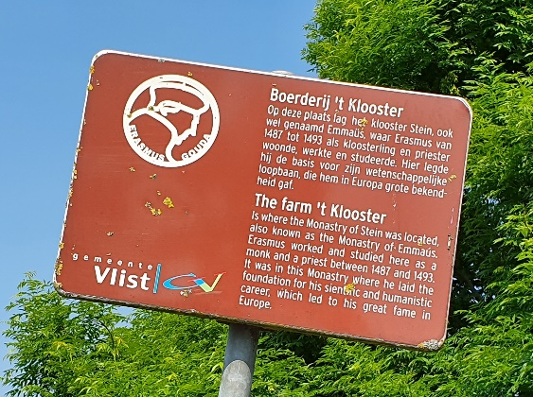
We steken de Provinciale weg, de N207 over, een plek waar vanaf 1914 een voormalige tramlijn liep van Gouda, Bergambacht naar Schoonhoven. Door de slechte bodemgesteldheid in de Krimpenerwaard duurde het twaalf jaar voor de eerste tram kon rijden. Op last van de Duitse bezetter werd het lijntje in 1942 in beslag genomen en opgebroken. IJzer was het hoofddoel, waarvoor men interesse had. Op de plek van de lijn werden later provinciale wegen aangelegd, de N210 van Krimpen aan den IJssel naar Schoonhoven en de N207. De N207 is de langste provinciale weg van Zuid-Holland, die van Hillegom naar Bergambacht loopt. Het voormalige stationsgebouw in Schoonhoven is nog een overblijfsel van de voormalige tramlijn, maar ook met een ijzeren sculptuur van een locomotief op de rotonde van Bergambacht is de spoorhistorie te zien.
Op Dorpsplein 4 bij het Wapen van Stolwijk gaat de 45 km route lekker koffie drinken en na de koffiestop slaan ze rechtsaf richting Bergambacht. De 75 en 125 km gaan rechtdoor en vervolgen hun weg richting de Boezemmolen naar de rotonde van Haastrecht waar de 125 km rechtsaf slaat. De 75km gaat rechtdoor en steekt de ophaalbrug “De Veerstraat” over naar de dijk.
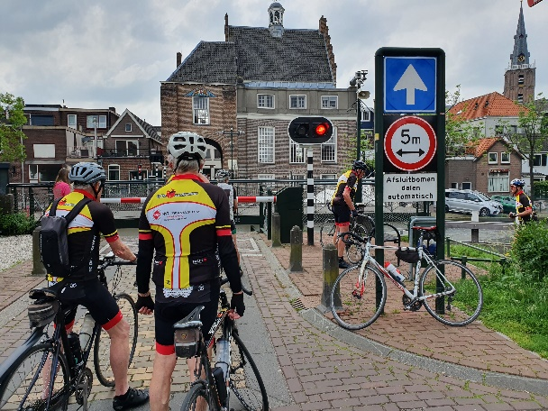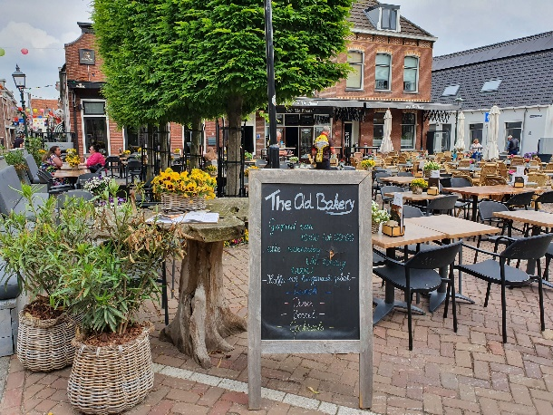
De brug van Haastrecht loopt naar de wijk Stein, waar tot 1965 tol werd geheven. Het land van Stein is het gedeelte vanaf de spoorlijn Utrecht-Gouda tot aan de IJssel, tussen Gouda-Overwelle en Hekendorp. Op 1 januari 1985 ging de gemeente Haastrecht op in de gemeente Vlist en daarmee ook buurtschap Stein. Later werden ze toegevoegd aan de fusiegemeente Krimpenerwaard. Voor de reformatie stond in Stein het klooster Emmaüs, waar de beroemde humanist Erasmus in de 15e eeuw kloosterling was en eeuwige roem heeft vergaard. Het klooster brandde af en met overgebleven materiaal is een boerderij gebouwd. Ter plaatse bevindt zich nu een boerderij genaamd "Het klooster". We fietsen over de geliefde fietsweg “De Hekendorpse Buurt” een zeer mooie smalle weg naar Oudewater. Door Oudewater gaan we over de Waardesedijk naar Montfoort, steken de Hollandsche IJssel over bij de IJsselpoort en gaan genieten van een heerlijke koffiestop bij The Old Bakery op Plaats 1 in Montfoort. Na de koffiestop vinden we onze weg langs de Provinciale weg de N204 en slaan bij Benschop rechtsaf richting Polsbroekerdam. Halverwege de lintbebouwing van Polsbroekerdam fietsen we langs een pannenkoekenrestaurant. Hier achter bevindt zich één van de grootste vogelkraamkamers van het Groene Hart, als ideale rust- en broedplaats, het natuurgebied Willeskop, ook wel de “vogelmagneet” genoemd. Vele eenden en ganzen gebruiken het gebied om te overwinteren. Bij het restaurant kunt u met een prachtige wandeling het gebied betreden. Langs schitterende houtkades, uitkijktoren, trekpontje kunt u het gebied verkennen en dwars door de weilanden banjeren. Het Benedeneindsepad is ongeveer 9 kilometer lang. We fietsen door Polsbroek over de Slangeweg, door buurtschap Bonrepas en slaan rechtsaf over de Fransekade richting Bergambacht. De Franse namen suggereren dat Napoleon hier geweest zou zijn, doch dat is een legende. We laten de Vlist, een kleine dorpskern met zes straten, rechts liggen en sluiten aan op de 45 km route.
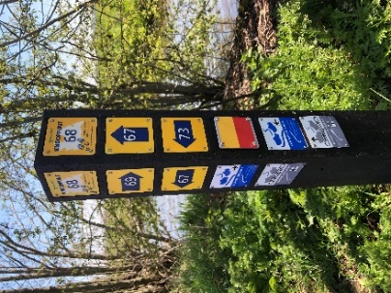 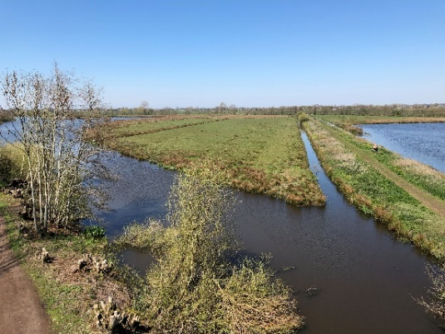 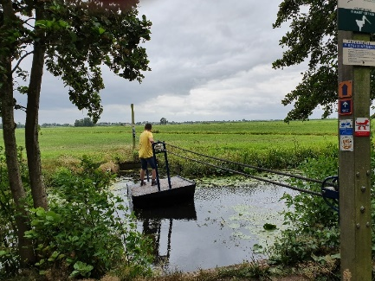 Tussen de buurtschappen Bovenberg en Tussenlanen bij Bergambacht sluiten we aan op de 45 km route. We komen langs een in 1661 gebouwd historisch pand, een herenboerderij op een donk, aan de Tussenlaan. Deze behoort tot de top 100 van Nederlandse rijksmonumenten. Lange tijd was het in bezit van een man met status, die vond dat het steeds drukker wordende verkeer te dicht langs zijn hoeve reed. De weg werd hierna verlegd en het bruggetje raakte uit het zicht. Nu is de gemeente een pareltje rijker. De huidige eigenaar stuitte bij herstelwerkzaamheden op de overblijfselen van de brug en er kwam na graafwerk een redelijke brug tevoorschijn.
We fietsen langs de molen Den Arend in Bergambacht. Eens per week zorgt de molenaar ervoor dat de wieken in het rond gaan en dat er binnenin de molen graan vermalen wordt tot meel, zoals dat al eeuwenlang gebeurt. Den Arend is de laatst overgebleven originele korenmolen in de Krimpenerwaard en Lopikerwaard. De molen wordt verhuurd aan de stichting Dagbesteding Krimpenerwaard, zij zorgen voor exploitatie van de molenwinkel. Wees hierna voorzichtig bij het oversteken van de N207.
We vervolgen onze weg verder over de Benedenberg en fietsen lange tijd parallel aan de N210. Eerst ver weg en later steeds dichterbij. De aanleg van dit wegdeel ging niet op de gebruikelijke wijze. Door het dikke veenpakket werd in vroeger jaren eerst een fundatie met een rijzenbed van gevlochten wilgentakken aangebracht. Hierna werden houten palen met daarop een hulpvloer gestort waarop betonnen bakken werden geplaatst met daarop de weg. Als gevolg van de almaar toenemende verkeersbelasting ontstonden ernstige verzakkingen. Het fundament van de nieuwe weg bestaat nu uit circa een meter brede, met steentjes gevulde matras op betonnen palen. Deze palen werden door het veen heen geheid tot ze vast stonden op de zandlaag. Hierdoor kan de weg niet verzakken en heeft de weg weinig onderhoud nodig. Elke heipaal is voorzien van een betonnen plaat, waarop een waterdoorlatende doek en een soort kunststof visnet is neergelegd. Het doek werd gevuld met bouwgranulaat van kleine steentjes van maximaal vier centimeter. Vervolgens werd het puin strak ingepakt tot een matras, die iets doorzakte op de gedeeltes waar geen steun was van de palen. Samen met de druk van bovenaf ontstaat hierdoor een natuurlijke, oersterke boogconstructie, die leunt op de palen. Het is vergelijkbaar met een eskimohut of de Romeinse bogen.
Links van ons is de Nespolder. Het westelijk deel van de Nespolder bestaat uit een moeras, dat de lekuiterwaarden en het Loetbos met elkaar verbindt. De aanwezige afwisseling in bodemtypes en hoogtes, zorgt voor variatie in de polder. Doordat delen van het gebied niet worden bemest, wordt de bodem daar voedselarmer en kunnen er zelfs nog meer plantensoorten in deze prachtige polder groeien. Een echt pad is er niet in de Nespolder. Je struint gewoon door de graslanden met een wandelroute van 2 of 5 kilometer waarbij je met een trekpontje ook kunt oversteken.
We blijven het fietspad door de Loet volgen richting Lekkerkerk, Ouderkerk aan den IJssel, electriciteitsnetwerk EZH door de gemeente Krimpen aan den IJssel naar de finishplaats, De Crimpenaar, alwaar we een heerlijke kop erwtensoep nuttigen. Medewerkers van het startbureau zullen hier niet meer aanwezig zijn.
De 125 km route gaat bij Haastrecht op de rotonde rechtsaf en volgt de volgende plaatsen: Oudewater, Jaarsveld, (Brug Vianen), Vianen, Zijderveld, Schoonrewoerd (koffiestop bij Eetcafé de Zwaan Dorpsstraat 6), Meerkerk, Noordeloos, Goudriaan, Bleskensgraaf, Papendrecht, Alblasserdam, Kinderdijk (veerpont), Krimpen a/d Lek, terug naar de finishplaats De Crimpenaar in Krimpen aan den IJssel.
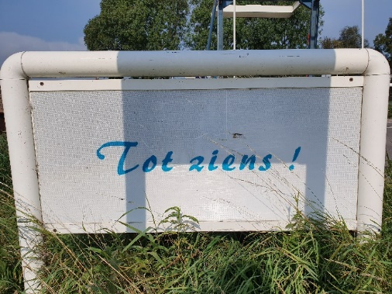 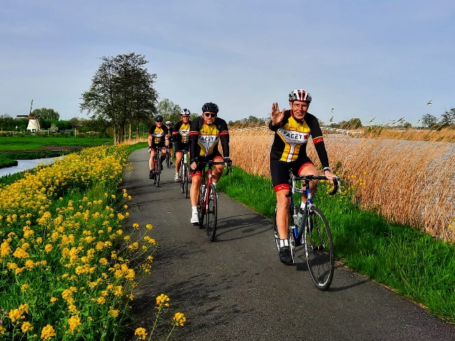Denk aan uw veiligheid en kijk goed uit bij drukke oversteken. De route, met name de 45 km en 75 km is heel goed met een gewone fiets of met trapondersteuning uit te voeren. Nodig vooral vrienden, kennissen of familie uit deze mooie tocht(en) te ondernemen.


